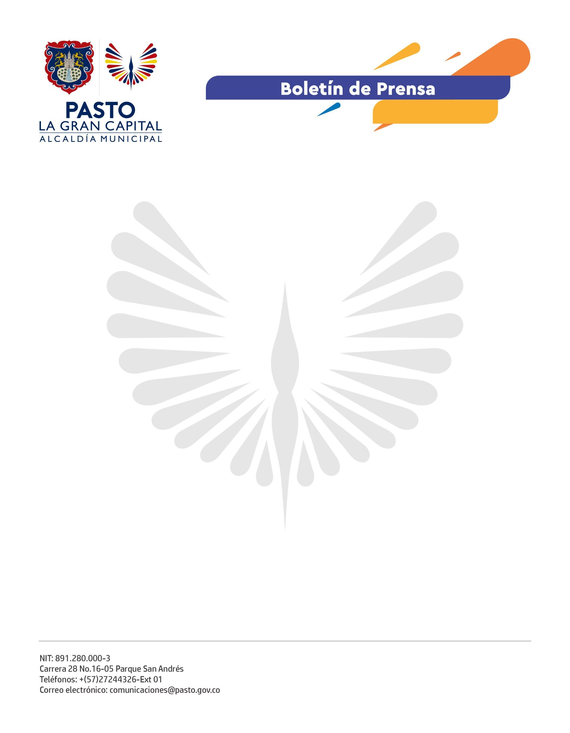
No. 036
24 de enero de 2022

PERSONAL OPERATIVO DE LA SECRETARÍA DE TRÁNSITO Y TRANSPORTE SE CAPACITA EN EL USO DE ALCOHOSENSORES QUE SE IMPLEMENTARÁN EN EL MUNICIPIO PARA FORTALECER LA PREVENCIÓN DE LA SINIESTRALIDAD VIAL

Gracias a la gestión que adelantó la Secretaría de Tránsito y Transporte ante la Agencia Nacional de Seguridad Vial (ANSV), expertos de la Universidad del Rosario capacitaron al personal operativo en el uso adecuado de alcohonsensores que, a su vez, entregará esta entidad en próximos días como una herramienta para hacer un mejor control a la conducción en estado de embriaguez y prevenir la siniestralidad vial en el Municipio de Pasto.

El instructor Andrés Pinzón explicó que estos dispositivos, que miden y muestran la concentración en masa de alcohol en el aliento humano espirado, permitirán mejorar la capacidad de respuesta de la Secretaría de Tránsito en la prevención y atención de los casos de embriaguez.

“El propósito es que los funcionarios de tránsito puedan realizar procedimientos enmarcados en la ley y, asimismo, cuenten con mecanismos que ayuden a fortalecer la prevención de los siniestros viales”, precisó el instructor.

Por su parte, el secretario de Tránsito, Javier Recade Martínez, señaló que, una vez la Agencia Nacional de Seguridad Vial certifique a los agentes y entregue los alcohonsensores, iniciarán los controles en las vías del municipio haciendo uso de estos elementos.

“Son 3 los alcohosensores que entregará esta entidad. Los dispositivos permitirán obtener de manera precisa el grado de alcohol en el que se encuentra el infractor y, de esa manera, facilitará el trabajo de nuestros agentes y médicos en la atención oportuna de estos casos”, manifestó el funcionario.

El agente de tránsito Edward Moncayo indicó que, teniendo en cuenta que durante los fines de semana se elevan los casos de personas que son sorprendidas conduciendo bajo efectos del licor, los alcohosensores ayudarán en gran medida a realizar un control más efectivo de este fenómeno.

